2016年度戴森设计大奖中国区赛事正式启动

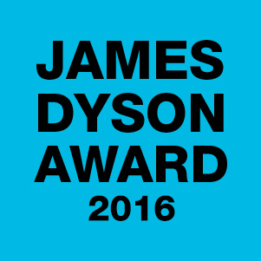

- 戴森设计大奖是一项国际性的学生设计比赛，在全球22个国家及地区开展。工业设计、产品设计及工程专业的在校大学生，以及毕业不满四年的相关专业的毕业生均可报名。
- 参赛者可在2016年7月19日前，通过大奖官网http://www.jamesdysonaward.org/zh-hans/提交一项可以解决并改善实际问题的产品概念。

2016年度戴森设计大奖中国区赛事启动仪式于3月22日在上海举办。此次中国大陆赛区的开放征集希望能在中国的大学生中寻找拥有解决问题能力及创意的未来设计工程师。

戴森设计大奖James Dyson Award（JDA）是一项国际性的学生设计比赛，旨在鼓舞、激励并启发下一代设计工程师。目前该奖项评选在全球22个国家及地区内开展。今年这一奖项规模有所扩大，新增中国大陆和韩国两个赛区。在启动仪式上，大奖中国区组织者戴森中国鼓励更多中国学生参与其中来，向世界展示中国学生设计工程上的创意与实力。

戴森设计奖的宗旨——设计一个能解决问题的方案。今年在中国赛区希望可以征集到能够事半功倍、并拥有可持续发展理念的发明。参赛作品需目的明确、实用，并拥有可商业化的前景。参赛者必须通过大奖官网http://www.jamesdysonaward.org/zh-hans/提交一项可以解决并改善实际问题的产品概念。

戴森设计大奖自2004年以来在全球范围内开展。在过去的12年内，参赛作品及获奖作品涵盖题材广泛，从中涌现了众多拥有众不同理念的优秀年轻设计工程师，戴森设计大奖也始终支持他们去创造更好的发明。

启动仪式现场，在英国及日本工作了十四年的戴森资深设计工程师马丁•皮克(Martin Peek)介绍说，参赛者需要提供初具雏形的设计方案。实用意义、可评估的商业价值以及可持续发展的设计理念将是评选过程中的三个重要参照标准。

戴森设计大奖设立人、“英国设计之王”詹姆斯•戴森爵士说：“年轻人拥有通过工程设计来改变世界的力量。每年，戴森设计大奖都能发现真正解决日常问题的杰出方案。随着该奖项在世界各地开展，我们看见更多的问题从各种不同的的角度被解决。没有解决不了的问题。最简单的解决方案才是最好的。”

在戴森设计大奖的申请条件方面，在中国大陆地区就读工业设计、产品设计及工程等相关专业的本科生、研究生，以及毕业不满四年的新近毕业生均可报名。戴森设计大奖也鼓励以团队形式参赛，只要团队中至少有一名成员为相关专业在读或新近毕业生就可。所有参赛者，无论以个人或团体名义参赛，都必须提供有关的学生或校友身份证明。

同济大学设计创意学院院长、博导娄永琪教授说：“每一天，我都亲眼目睹中国学生创造出可以改变生活的巧妙设计，我身边的学生们始终对创新和创意保有充分的热情。中国自古以来作为众多改变生活的发明的诞生地，是一块富有创新精神和创意的土壤。时至今日，我们更加认可和需要设计与工程方面的人才。因此，我非常欢迎戴森设计大奖来到中国，并希望它在未来取得圆满成功。”

黄浦区商务委陈湧主任说：“詹姆斯•戴森是国际知名的设计工程师与发明家，他创立的戴森品牌体现了科学技术和创意设计的完美结合。特别让我们敬佩的是，戴森中国公司入驻黄浦区以来，每年都有很大的发展，公司规模越来越大，业绩年年攀升。当前，黄浦区正在大力推进科创中心建设，加快新金融、新消费、创意2.0、大健康和互联网+五大创新领域发展，打造高端服务业发展标杆区。我们欢迎越来越多的创新型企业加入到我们当中，共同努力把黄浦区建设成为最具影响力的国际大都市中心城区。”

戴森设计大奖历年来的代表作品也在中国区启动仪式上展出，更直观地向公众呈现戴森设计奖的精髓。展品包括近年来国际组的获奖作品：2015年国际组大奖Voltera V-One（3D电路打印机），2013年国际组第二名Handiii(智能机械义肢)，以及成功商业化的作品MU折叠式插头(2009年国际组第二名)及Revolights自行车车灯装置(2013年国际组前20强入围作品) 。（展出的代表作品简介请参见正文后附录）

今年的戴森设计大奖已经开始接受报名及作品征集。所有参赛作品方案必须通过大奖官网http://www.jamesdysonaward.org/zh-hans/在线提交。7月19日征集截止。9月8日将公布中国组冠军及决赛入围名单（*由本地区评审团选出）。9月29日由戴森工程师选出国际组入围名单（*由戴森全球工程师团队选出）。10月27日，将公布国际组冠军，国际组优胜者将由詹姆斯•戴森爵士亲自评出。

今年的戴森设计大奖在全球范围内总奖金额将达到104,000英镑(约合1,040,000人民币)。每位国家及地区组优胜者将获得2,000英镑(约合20,000人民币)奖金。最终诞生的国际组优胜者将获得30,000英镑(约合300,000人民币)奖金，同时会向获胜选手所在学校院系捐赠5,000英镑。

更多详情请垂询：
http://www.jamesdysonaward.org/zh-hans/

垂询：
kat.jiang@dyson.com

微信扫一扫，获得更多有关戴森的内容：


编者按:

- 历年国际组大奖作品

2015年 国际组大奖  Voltera V-One  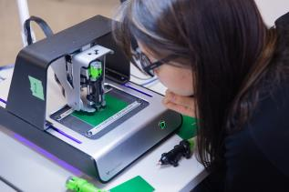 | 从智能手机到生物医学设备,印刷电路板(PCB)无处不在。工程师、发明家和学生在研发新的电子产品时必须基于PCB，但这个过程往往耗费金钱及时间。  一队来自加拿大滑铁卢大学的毕业生凭借Voltera V-One这一经济高效的PCB打印机赢得了2015年詹姆斯•戴森设计大奖。这台仅有笔记本电脑大小的PCB打印机可以在数分钟内将设计图打印成原型电路板。它配有用于打印双层电路的特制导电和绝缘油墨，以及用于将其他组件焊接到电路板上的焊膏分配器。
2014年 国际组大奖  MOM 早产儿充气育婴箱  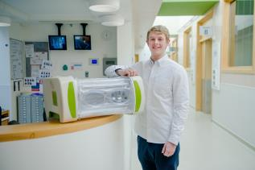 | 由英国拉夫堡大学毕业生詹姆斯•罗伯茨设计的早产儿充气育婴箱获得了2014年国际组大奖。  该育婴箱被设计成平面组合模式，可在运输后再进行组装。主体是由透明的可充气塑料板组成，通过人工吹气完成，用陶瓷部件加热保温。育婴箱还装有照射灯，对有黄疸症的婴儿进行照射疗法，它还带有警报装置。  育婴箱在充气打开后不会坍塌变瘪，压到婴儿身上。育婴箱里的温度、湿度则由电脑控制以保持稳定。
2013年 国际组大奖  泰坦手臂   | 泰坦手臂由宾夕法尼亚州大学的一组机械工程系学生研制，采用电池动力，可大幅提高佩戴者的力量。这种机械臂佩戴在右臂，使用挽具固定，能够让手臂的力量增加40磅（约合18公斤）。这种增幅虽然无法让佩戴者成为超级英雄，但足以轻松举起重物。  泰坦手臂主要采用铝和不锈钢，肘关节由一节DC电池驱动。此外，这种机械臂还可以借助棘轮制动器保持任何姿势，无需佩戴者发力。
2012年 国际组大奖  安全之网  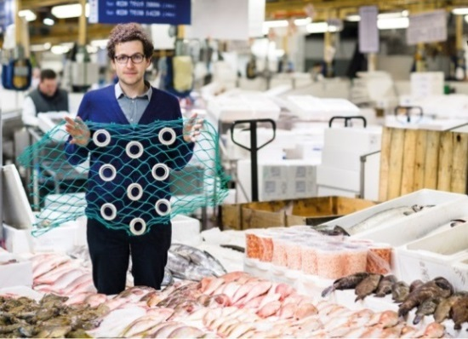 | 由英国皇家艺术学院毕业的丹•沃森发明的可持续安全渔网，设计的原理是针对小鱼苗的逃生孔。当LED逃生灯亮起时，体型较小的鱼苗将会遵循趋光性从逃生孔游出，从而保护鱼类繁衍。同时，它的设计还可以减少传统渔网的阻力，从而节省了船只燃料的使用。安全渔网的设计保护了生态系统，走可持续之路。
2011年 国际组大奖  Airdrop   | 由澳大利亚斯威本科技大学的爱德华•利纳克尔设计的沙漠灌溉系统Airdrop，给予他重要启发的是纳米布甲虫。纳米布甲虫通常生活在极端干旱的环境中，却可以从空气中吸收水分，维持自身的生存。其奥秘就在于纳米布甲虫亲水性的表皮，它能吸收空气中的水汽，并聚少成多转化成可供自身使用的液态水。  基于这一原理，利纳克尔设计了一种能从沙漠空气中吸收水汽的灌溉系统。Airdrop自动供能设备通过向地下管网中输入空气，使空气中的水分在低温下凝结，再用收集到的液态水灌溉植物。这个系统不仅有助于解决沙漠干旱地区的农作物灌溉问题——根据利纳克尔计算，每立方米沙漠空气可以带来11.5毫升水——而且价  格低廉，不需要大量投资或者雇人维护。

- 中国区启动仪式现场陈列作品

2015年 国际组大奖  Voltera V-One | 从智能手机到生物医学设备,印刷电路板(PCB)无处不在。工程师、发明家和学生在研发新的电子产品时必须基于PCB，但这个过程往往耗费金钱及时间。  一队来自加拿大滑铁卢大学的毕业生凭借Voltera V-One这一经济高效的PCB打印机赢得了2015年詹姆斯•戴森设计大奖。这台仅有笔记本电脑大小的PCB打印机可以在数分钟内将设计图打印成原型电路板。它配有用于打印双层电路的特制导电和绝缘油墨，以及用于将其他组件焊接到电路板上的焊膏分配器。
2013年国际组亚军  Handiii  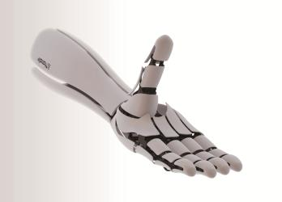 | 2013年的国际组亚军设计项目Handiii是一款经济型机械义肢。由来自日本的Genta Kondo、Hiroshi Yamaura和Tetsuya Konishi团队设计完成。  它的内置肌电传感器可以读取大脑信号。它可以通过智能手机来处理皮肤表面的电脉冲信号，因此降低了生产及使用成本。这款义肢的所有组件都可以方便地进行修改，并使用3D打印技术进行复制。义肢的运转依赖于一个电动机，它可以依据所触碰物体的形状变更轨道。
2013年国际组入围作品  Revolights  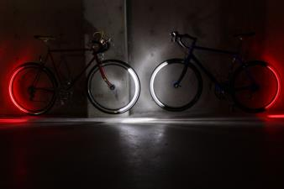 | Revolights可以称得上戴森设计大奖历年最酷发明之一。这款产品的发明者是来自美国旧金山的肯特•弗兰科维奇（Kent Frankovich）。  它是一款LED自行车照明系统，能够为夜间骑行者带来最佳照明角度以保证骑行安全。它由分别固定在前后车轮上的两个LED发光圆环 组成：固定在前轮的为白色光，用来提供比传统自行车灯更好的照明，后轮上的是更加醒目的红色警示光。同时配有了一个测速系统，让每次夜间骑行更加安全。
2009年国际组亚军  MU折叠式插头  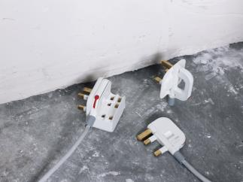 | MU插头跟标准插头类似——但体积更小。这款1厘米厚的插头能和英国通用的4.5厘米标准插头起到同样效果。小巧外观得益于折叠式设计，并让使用变得更加方便。  蔡敏圭（Min-Kyu Choi，音译）是MU的设计者，他在2009年与他人联合创办了Made In Mind设计工作室。此后，他花了三年时间对自己的创意进行完善。之后，MU插头投入生产，并于2012年上市销售。  自那以后，MU插头已经从一款智能手机充电插头演变为适用于多种电子设备的充电产品。

